ЗВІТ
про виконання завдання № 6.1 (Ітераційний спосіб)
«Пошук елементів одновимірного масиву ітераційним способом»
з дисципліни
«Алгоритмізація та програмування»
студента групи РІ-13
Новосада Захарія
Мета роботи:
Навчитися програмувати пошук послідовним переглядом, обчислення кількості та суми заданих елементів одновимірного масиву ітераційним способом, здійснювати заміну елементів за критерієм та проводити автоматизоване модульне тестування розроблених алгоритмів для варіанта 16.
Умова завдання:
Написати програму, яка за допомогою генератора випадкових чисел формує одновимірний масив r із 23 елементів цілого типу у діапазоні [-19, 25]. Обчислити кількість та суму тих елементів, які задовольняють критерію: «всі додатні, крім кратних 4»; а також замінити нулями ці елементи. Всі дії реалізувати за допомогою окремих функцій, що використовують ітераційні алгоритми.
Фрагменти сторінок методичного посібника з умовою лабораторного практикуму та Варіанта 16:

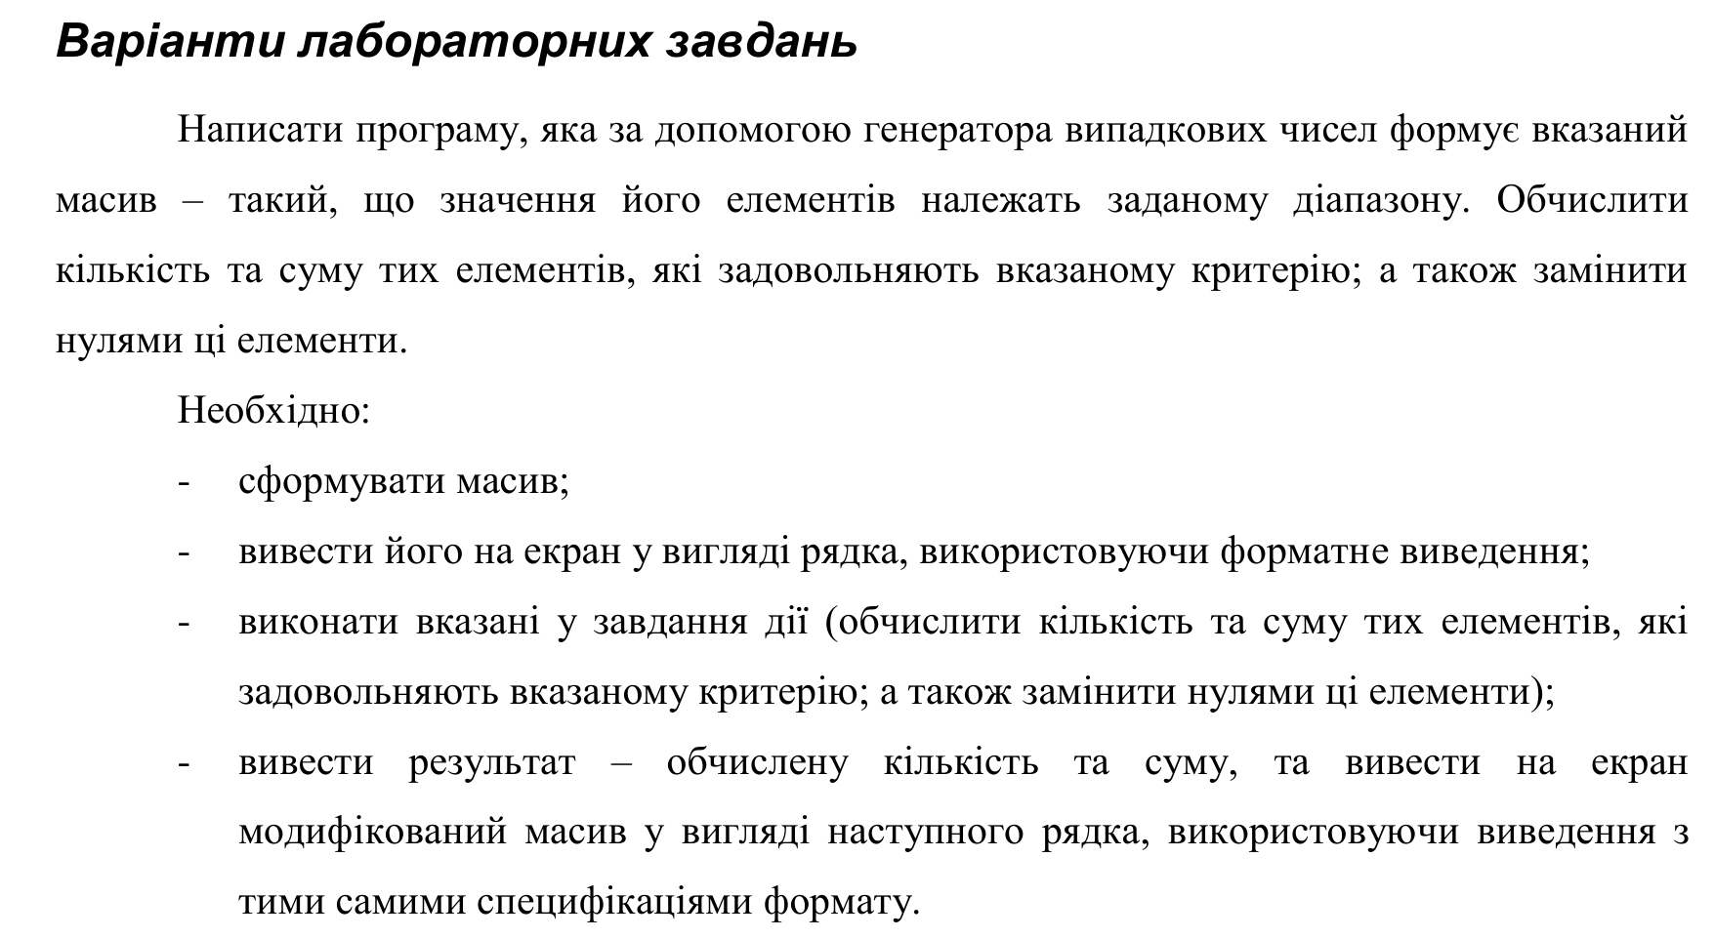

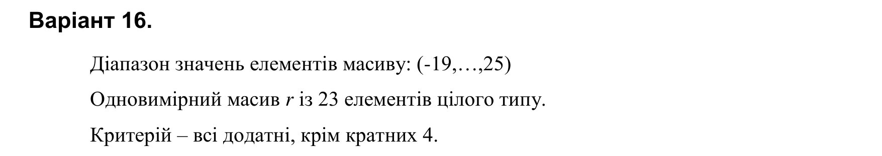
Структурна схема програми:
Структурна схема програми відображає взаємозв’язок модулів та ієрархію викликів функцій: схему вкладеності, охоплення підпрограм та звертання одних програмних одиниць до інших:

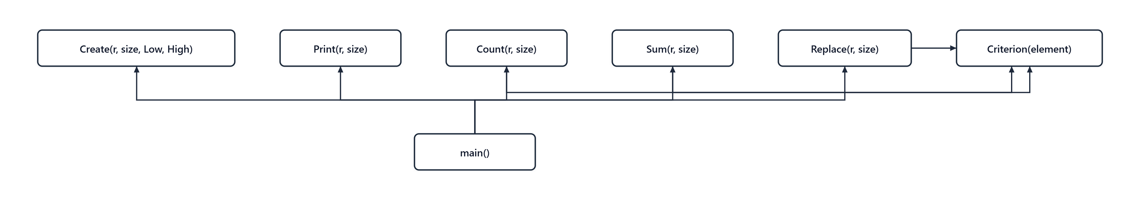
Текст програми:
Повний вихідний текст програми на мові C++ (файл Lab_06_1_iter.cpp):
// Lab_06_1_iter.cpp
// Новосад Захарій
// Лабораторна робота № 6.1
// Пошук елементів одновимірного масиву ітераційним способом.
// Варіант 16
#include <iostream>
#include <iomanip>
#include <cstdlib>
#include <ctime>
using namespace std;
// Формування масиву випадковими числами з діапазону [Low, High]
void Create(int* r, const int size, const int Low, const int High)
{
for (int i = 0; i < size; i++)
r[i] = Low + rand() % (High - Low + 1);
}
// Форматне виведення масиву у вигляді рядка
void Print(const int* r, const int size)
{
for (int i = 0; i < size; i++)
cout << setw(4) << r[i];
cout << endl;
}
// Критерій: всі додатні, крім кратних 4
bool Criterion(int element)
{
return (element > 0 && element % 4 != 0);
}
// Обчислення кількості елементів, що задовольняють критерію
int Count(const int* r, const int size)
{
int count = 0;
for (int i = 0; i < size; i++)
{
if (Criterion(r[i]))
count++;
}
return count;
}
// Обчислення суми елементів, що задовольняють критерію
int Sum(const int* r, const int size)
{
int sum = 0;
for (int i = 0; i < size; i++)
{
if (Criterion(r[i]))
sum += r[i];
}
return sum;
}
// Заміна нулями елементів, що задовольняють критерію
void Replace(int* r, const int size)
{
for (int i = 0; i < size; i++)
{
if (Criterion(r[i]))
r[i] = 0;
}
}
#ifndef UNIT_TEST
int main()
{
srand((unsigned)time(NULL));
const int n = 23;
int r[n];
const int Low = -19;
const int High = 25;
cout << "Initial array r:" << endl;
Create(r, n, Low, High);
Print(r, n);
int count = Count(r, n);
int sum = Sum(r, n);
Replace(r, n);
cout << "\nResults:" << endl;
cout << "Count of elements matching criterion = " << count << endl;
cout << "Sum of elements matching criterion = " << sum << endl;
cout << "\nModified array r (with zeroes):" << endl;
Print(r, n);
return 0;
}
#endif

Посилання на git-репозиторій з проектом:
https://github.com/Vezory/AP_Lab_06
Результати unit-тесту:
Для автоматизованої верифікації правильності функціонування підпрограм створено модульний тест у середовищі Microsoft Visual Studio (файл UnitTest_06_1.cpp):
// UnitTest_06_1.cpp
// Тестування функцій лабораторної роботи 6.1 (Варіант 16)
#include "pch.h"
#include "CppUnitTest.h"
#define UNIT_TEST
#include "../LAB06/Lab_06_1_iter.cpp"
using namespace Microsoft::VisualStudio::CppUnitTestFramework;
namespace UnitTest061
{
TEST_CLASS(UnitTest061)
{
public:
TEST_METHOD(TestMethod_Count_and_Sum)
{
// Тестовий масив:
// Критерій: всі додатні, крім кратних 4 (> 0 && % 4 != 0)
// Елементи:
// 5 (підходить, +5)
// 8 (кратне 4, ні)
// -3 (від'ємне, ні)
// 7 (підходить, +7)
// 0 (не додатне, ні)
// 4 (кратне 4, ні)
// 2 (підходить, +2)
// Разом підходять: 5, 7, 2 -> Кількість = 3, Сума = 14
const int testSize = 7;
int testArr[testSize] = { 5, 8, -3, 7, 0, 4, 2 };
int c = Count(testArr, testSize);
int s = Sum(testArr, testSize);
Assert::AreEqual(3, c);
Assert::AreEqual(14, s);
Replace(testArr, testSize);
// Перевіряємо, що підходящі замінені на 0
Assert::AreEqual(0, testArr[0]); // було 5 -> стало 0
Assert::AreEqual(8, testArr[1]); // 8 лишилося
Assert::AreEqual(-3, testArr[2]); // -3 лишилося
Assert::AreEqual(0, testArr[3]); // було 7 -> стало 0
Assert::AreEqual(0, testArr[4]); // 0 лишилося
Assert::AreEqual(4, testArr[5]); // 4 лишилося
Assert::AreEqual(0, testArr[6]); // було 2 -> стало 0
}
};
}

Результати успішного виконання модульного тесту у вікні Test Explorer Visual Studio:

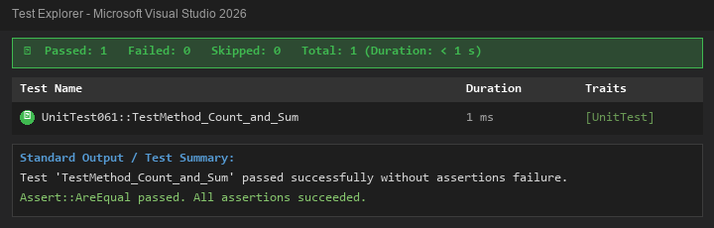
Результати тестування та виконання програми:
Програму скомпільовано та виконано. Результати роботи консольного інтерфейсу наведено на знімку екрана:

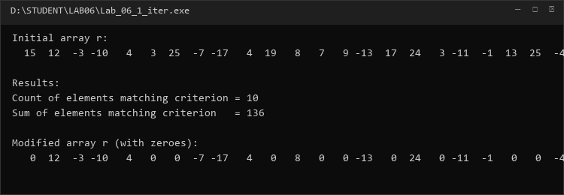
Висновки:
Під час виконання лабораторної роботи № 6.1 (ітераційний спосіб) я опанував практичні навички роботи з одновимірними статичними масивами цілих чисел у C++. Реалізував заповнення масиву випадковими числами в діапазоні [-19, 25], виведення у фіксованому форматі, обчислення суми та кількості елементів, що задовольняють складеній умові (додатні та не кратні 4), а також їхнє обнулення. Розроблено та успішно виконано автоматизований модульний Unit-тест для верифікації правильності фільтрації та заміни елементів. Усі поставлені завдання виконано в повному обсязі.

